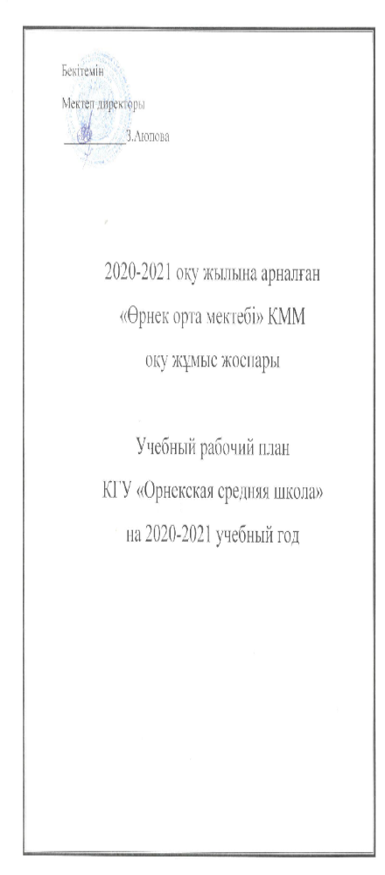
Пояснительная записка к рабочему учебному плану
на 2020-2021 учебный год
КГУ «Орнекская средняя школа»
отдела образования Аккольского района

Рабочий учебный план класса предшкольной подготовки разработан на основе Государственного общеобязательного стандарта дошкольного воспитания и обучения, утвержденного приказом Министра образования и науки Республики Казахстан от 31 октября 2018 года № 604, типового учебного плана дошкольного воспитания и обучения, утвержденного приказом МОН РК от 12 декабря 2012 года № 557 (с внесенными изменениями и дополнениями на 10 октября 2018 г. № 556), а так же на основании типовой учебной программы дошкольного воспитания и обучения (далее – Типовая программа), утвержденной приказом МОН РК от 12 августа 2016 года № 499. Рабочим учебным планом определён круг образовательных областей: «Здоровье», «Коммуникация», «Познание», «Творчество», «Социум».

В школе 1 предшкольный класс: в 0а казахском классе инвариантная нагрузка 20 часов. Из вариативной части добавлены 4 часа: на предмет «Бумагопластика» - 1 час, на «Ритмика» - 1 час, на «Тірі табиғат» - 1 час, на «Логика әлемі» - 1 час, объем максимальной учебной нагрузки в 0а классе составляет 24 часа.

Рабочий учебный план школы разработан на основе нормативных документов и будет осуществляться:
- образовательный процесс в 1-4 классах будет осуществляться на основе:
Государственного общеобязательного стандарта начального образования утвержденного приказом Министра образования и науки Республики Казахстан от 31 октября 2018 года № 604, типовых учебных планов начального образования, утвержденных приказом Министра образования и науки Республики Казахстан от 8 ноября 2012 года № 500 (с внесенными изменениями и дополнениями на 4 сентября 2018 г. № 441), типовых учебных программ по общеобразовательным предметам начального образования, утвержденных приказом Министра образования и науки Республики Казахстан от 3 апреля 2013 года № 115 (с внесенными изменениями и дополнениями на 10 мая 2018 г. № 199).

2) образовательный процесс в 5-10-х классах будет осуществляться на основе:

Государственного общеобязательного стандарта основного среднего образования, утвержденного приказом Министра образования и науки Республики Казахстан от 31 октября 2018 года № 604, государственного общеобязательного стандарта общего среднего образования, утвержденного приказом Министра образования и науки Республики Казахстан от 31 октября 2018 года № 604, Типовых учебных планов основного среднего и общего среднего образования образования, утвержденных приказом Министра образования и науки Республики Казахстан от 8 ноября 2012 года № 500 (с внесенными изменениями и дополнениями на 4 сентября 2018 года №441, типовых учебных планов основного среднего и общего среднего образования образования, утвержденных приказом Министра образования и науки Республики Казахстан от 8 ноября 2012 года № 500 (с внесенными изменениями и дополнениями на 15 мая 2019 г. № 205, типовых учебных программ по общеобразовательным предметам основного среднего образования, утвержденных приказом Министра образования и науки Республики Казахстан от 3 апреля 2013 года № 115 (с внесенными изменениями и дополнениями на 25 октября 2017 г. № 545, Типовых учебных программ по общеобразовательным предметам общего среднего образования, утвержденных приказом Министра образования и науки Республики Казахстан от 3 апреля 2013 года № 115 (с внесенными изменениями на 3 апреля 2017 г. № 352).

3) образовательный процесс в 11-м классе будет осуществляться на основе:

Государственного общеобязательного стандарта общего среднего образования, утвержденного приказом Министра образования и науки Республики Казахстан от 31 октября 2018 года № 604, Типовых учебных планов общего среднего образования образования, утвержденных приказом Министра образования и науки Республики Казахстанот 8 ноября 2012 года № 500 для классов с казахским языком обучения (с внесенными изменениями и дополнениями на 25 июля 2013 года № 296), Типовых учебных планов общего среднего образования образования, утвержденных приказом Министра образования и науки Республики Казахстан от 8 ноября 2012 года № 500 для классов с русским языком обучения (с внесенными изменениями и дополнениями на 27 ноября 2013 года № 471), Типовых учебных программ по общеобразовательным предметам, курсам по выбору и факультативам, утвержденных приказом Министра образования и науки Республики Казахстан от 3 апреля 2013 года № 115.
Рабочий учебный план школы создает оптимальные условия для развития каждого ученика. Для достижения этой цели учащимся предлагают возможность выбора, а значит достижения не только обязательного для всех учащихся базового уровня, но и более высоких уровней. Необходимым условием дифференциации обучения является сочетание инвариантности и альтернативности в конструировании содержания обучения. Реализация такого подхода означает не полный отказ от идеи единого уровня образования, а создание дополнительных условий и особого педагогического инструментария для выделения и разграничения базовых и вариативных компонентов содержания образования. Целью школы является создание образовательной среды, способствующей развитию интеллекта, исследовательских умений учащихся в соответствии с их познавательными и профессиональными интересами, на основе индивидуального подхода к способностям каждого ученика.

Содержание учебного курса «Основы безопасности жизнедеятельности» в 5-9-х классах реализуется в рамках учебного курса «Физическая культура» с годовой учебной нагрузкой по 15 часов учителями физической культуры.

Содержание учебного курса «Основы безопасности жизнедеятельности» в 11-м классах реализуется в рамках учебного курса «Начальная военная подготовка» с годовой учебной нагрузкой 25 часов преподавателями-организаторами начальной военной подготовки. В 11-м классе – занятия по гражданской обороне и основам медицинских знаний знакомят обучаемых с мероприятиями, осуществляемыми в мирное и военное время по защите населения Республики Казахстан от последствий стихийных бедствий, крупных аварий, катастроф и применения противником современных средств поражения. Кроме того, с правилами проведения спасательных и других неотложных аварийно-восстановительных работ в районах возникновения чрезвычайных ситуаций и очагах поражения, а также способами и приемами оказания первой медицинской помощи людям, получившим ранения и травмы.

Занятия по основам безопасности жизнедеятельности являются обязательными и проводятся в учебное время. При планировании и организации внеклассной работы по предмету «Начальная военная подготовка» рекомендуется обратить внимание на календарь юбилейных дат, которые будут отмечаться в 2019-2020 учебном году.
Объем учебной нагрузки по начальной военной подготовке составляет: в 11-м классе 1 час в неделю, общее количество в год – 34 часа.

В начальном звене 6 классов – 5 комплекта.
В 1а казахском классе инвариантная нагрузка 22 часа. Из вариативной части добавлены 1 час на предмет «Қызықты грамматика», 1 час на «Қызықты математика», объем максимальной учебной нагрузки в 1а классе составляет 24 часа.
Во 2а казахском классе инвариантная нагрузка 23 часа. Из вариативной части добавлены 1 час на предмет «Қызықты математика», 1 час на предмет «Сөз маржан», объем максимальной учебной нагрузки в 2а классе составляет 25 часов.
Во 2б русском классе учебная нагрузка составляет 24 часа. Из вариативной части добавлены 1 час на предмет «Занимательная грамматика», объем максимальной учебной нагрузки во 2б классе составляет 25 часов.
В 3-4а казахском класс-комплекте учебная нагрузка взята по 4 классу с учебной нагрузкой 26 часов добавлены 1 час на предмет «Тірі табиғат», 1 час на предмет «Логика әлемі», 1 час на предмет «Занимательный английский», объем максимальной учебной нагрузки в 3-4а класс-комплекте составляет 29 часов.
В 4б русском классе недельная нагрузка составляет 28 часов. Из вариативной части добавлены 1 час на предмет «Внимание. Тест», объем максимальной учебной нагрузки в 4б классе составляет 29 часов.

В среднем звене 6 классов – 5 комплектов.
В 5а казахском классе учебная нагрузка составляет 29 часов добавлены 2 часа на предмет «Художественный труд» на деление, 1 час «Краеведение», 1 час «Жас шебер» и 1 час «Үй іргесіндегі телім», объем учебной нагрузки составил 35 часов.
В 6а казахском классе учебная нагрузка составляет 29 часов добавлены 2 часа на предмет «Художественный труд» на деление, 1 час «Краеведение», 1 час «Жас шебер», 1 час «Үй іргесіндегі телім» и 1 час «Өзіңді физика әлемді танып», объем учебной нагрузки составил 35 часов.
В 7а казахском классе учебная нагрузка составляет 32 часа. Из вариативной части добавлены 1 час «Художественный труд» на деление, 1 час «Жұлдызды аспан», 1 час «Тіршілік әлемі», общий объем учебной нагрузки в данном классе 35 часов.

В 7б-8б русском класс-комплекте учебная нагрузка взята по 8 классу с учебной нагрузкой 35 чаов добавлены 1 час «Мой край родной», 1 час на предмет «Художественный труд» на выравнивание, объем учебной нагрузки составил 37 часов.
В 8а казахском классе учебная нагрузка составляет 33 часа. Из вариативной части добавлены 1 час «Жас шебер», 1 час на предмет «Үй іргесіндегі телім», 1 час на предмет «Тіршілік әлемі», общий объем учебной нагрузки в данном классе 37 часов.

В старшем звене 3 класса – 3 комплекта
В 10а казахском классе учебная нагрузка составляет 33 часа. Из вариативной части добавлены 1 час на предмет «Абайтану» , 1 час на предмет «Жалпы биология», 1 час на предмет «Эссе әлемі», 1 час на предмет «Әлем тарихы», 1 час на предмет «Айналамыздағы химия», 1 час на предмет «НП и ТП», общий объем учебной нагрузки в данном классе 39 часов.
В 11а казахском классе учебная нагрузка составляет 33 часа. Из вариативной части добавлены 1 час на предмет «Абайтану», 1 час на предмет «Ағылшын тіліндегі АКТ», 1 час на предмет «Эссе әлемі», 1 час на предмет «Әлем тарихы», 1 час на предмет «География әлемі», 1 час на предмет «НВ и ТП», общий объем учебной нагрузки в данном классе 39 часов.
В 11б русском классе учебная нагрузка составляет 36 часов. Из вариативной части добавлены 1 час на предмет «Основы ИВТ на английском языке», 1 час на предмет «Общая биология», 1 час на предмет «Химия вокруг нас», общий объем учебной нагрузки в данном классе 39 часов.

